**Шило Розалия Карпова (Szyłowna Rosalia)**

17 сентября 1802 г – крещение (НИАБ 937-4-32, лист 7об, №30/1802-р).

**НИАБ 937-4-32:** Лист 7об. **Метрическая запись №30/1802-р.**

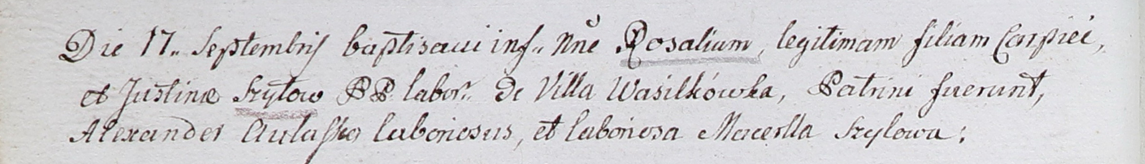

Дедиловичский костел Наисвятейшего Сердца Иисуса. 17 сентября 1802 года. Метрическая запись о крещении.

Szyłowna Rosalia – дочь крестьян с деревни Васильковка.

Szyło Carpiey – отец.

Szyłowa Justina – мать.

Aułasko Alexander – крестный отец, крестьянин.

Szyłowa Marcella – крестная мать, крестьянка.

Linhart Hyacinthus – ксёндз.